PAR GRENOUILLETRICOTE · PUBLIÉ 28 JANVIER 2020

Le châle des chemins secrets au crochet
Bonjour, je vous propose un joli châle que j'ai repéré sur Pinterest, il s'appelle " le châle des chemins secrets au crochet ".
Tout un programme !
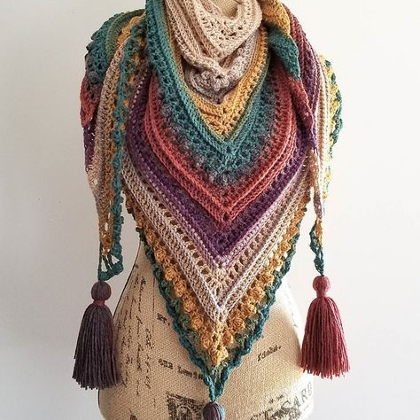
C'est un modèle que vous trouverez sur Ravelry , et c'est une création de Johanna Lindahl.
Nous pouvons le remerciez, car elle a la gentillesse de nous proposer gratuitement ce châle mais aussi en plusieurs langues , si j'ai bien compté il y a 11 traductions.
C'est pour dire que ce châle plait beaucoup.
Vous trouverez la traduction française sur ce lien Secret Paths .
Il est traduit rang par rang et très bien expliqué,
et si jamais vous êtes un peu perdue dans la réalisation des rangs,
je vous ai trouvé sur Youtube cette vidéo.
https://www.youtube.com/watch?v=wu2jdDOlqvI
Ce tuto n'est pas en français , mais le plus important c'est de voir le travail.
La beauté de ce châle se trouve dans le choix des couleurs, soit des camaïeux ou des pelotes "cake".
Je vous met quelques photos de châles déjà réalisés avec différentes couleurs.
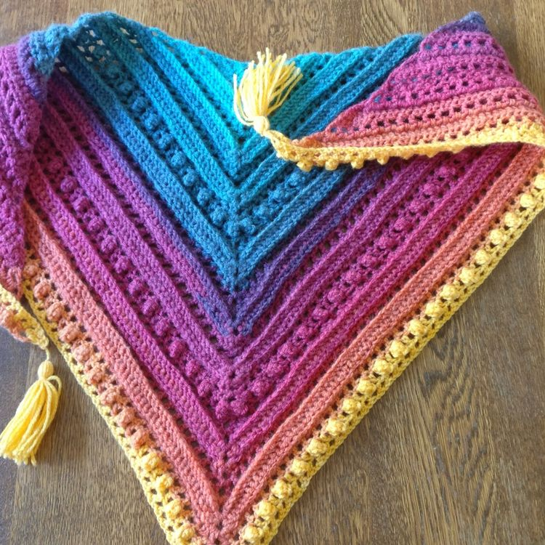
Je trouve celui-là très pétillant et plein d’énergie.
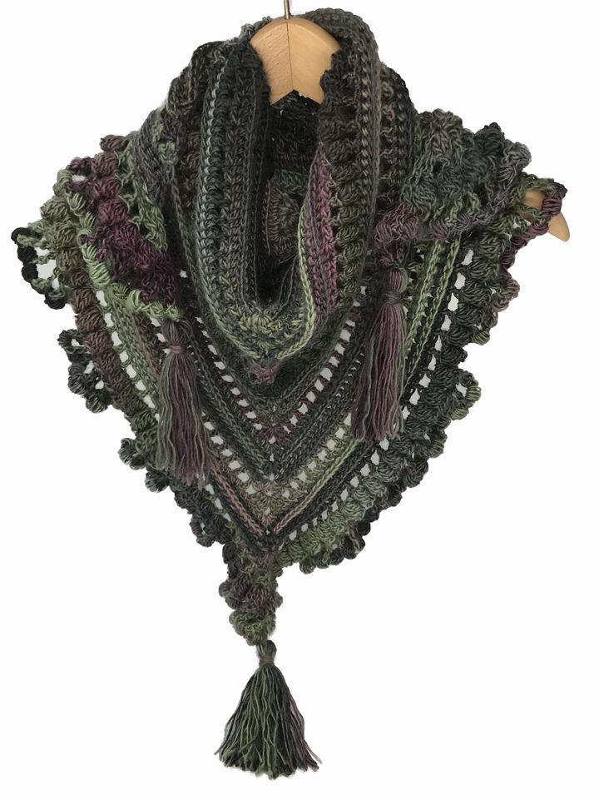
Même en couleur sombre , il fait son effet, ce qui n'est jamais évident.
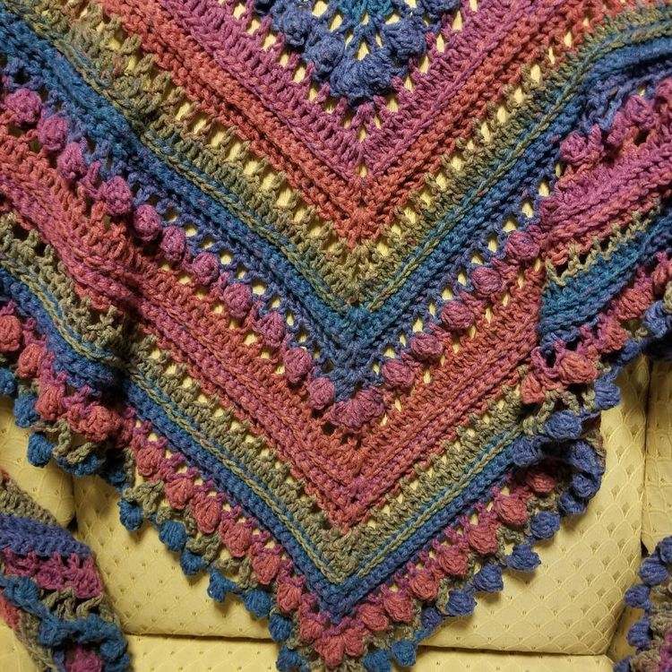
Un gros plan pour voir le détail de ce châle pour apprécier ce travail.
Je pourrai vous mettre encore beaucoup de photos de châles réalisés avec ce modèle, tant il est souvent réalisé.
Il vous faudra environ 200 g de laine pour un crochet n°4.
Vous pouvez utiliser d'autres grosseurs de laine, mais dans ce cas vous aurez soit à diminuer le nombre de rangs soit les augmenter.
Voilà pour Le châle des chemins secrets au crochet , yapluka !
A faire tranquillement , je pense que vous apprécierez la réalisation de ce châle que ce soit au niveau des points, des couleurs, mais surtout le confort de ce châle,
n’hésitez pas à visiter ma mercerie et vous abonner à la newsletter
https://mercerie-de-la-grenouille.com/boutique
Bonne journée.

